**Path-Finder Documentation**

# Как быстро запустить алгоритм?

1. Создайте plane и рсположите на нем препятствия

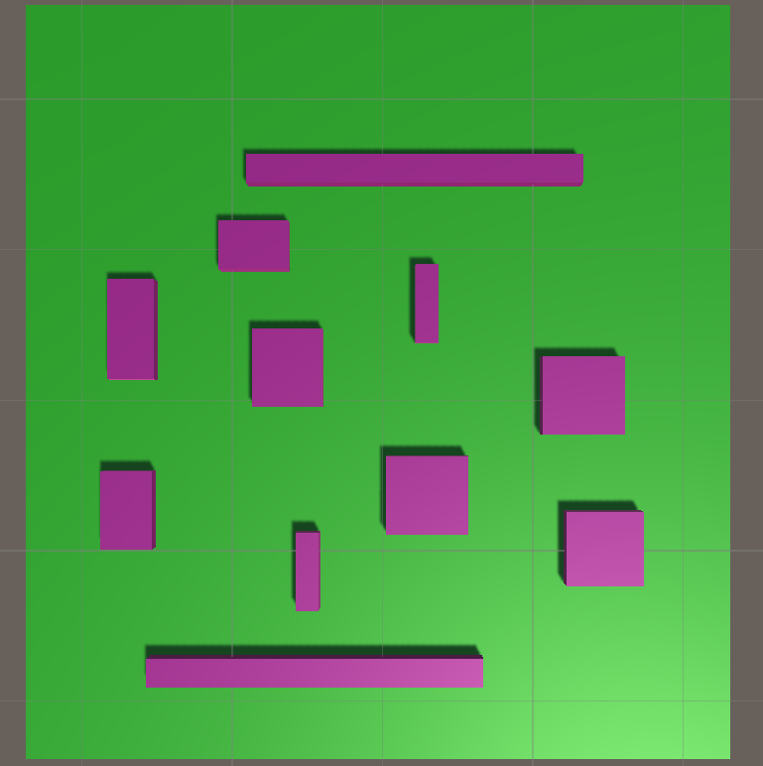

1. Создайте маску unwalkable и добавьте ее на каждое из препятствий

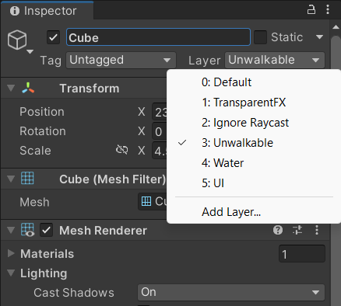

1. Добавьте на plane компонент Grid и настройте так, как показано на примере ниже

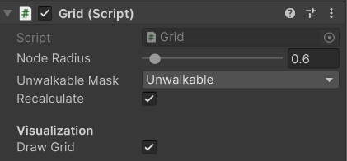

1. Запустите игру и заметьте, как выглядит сетка

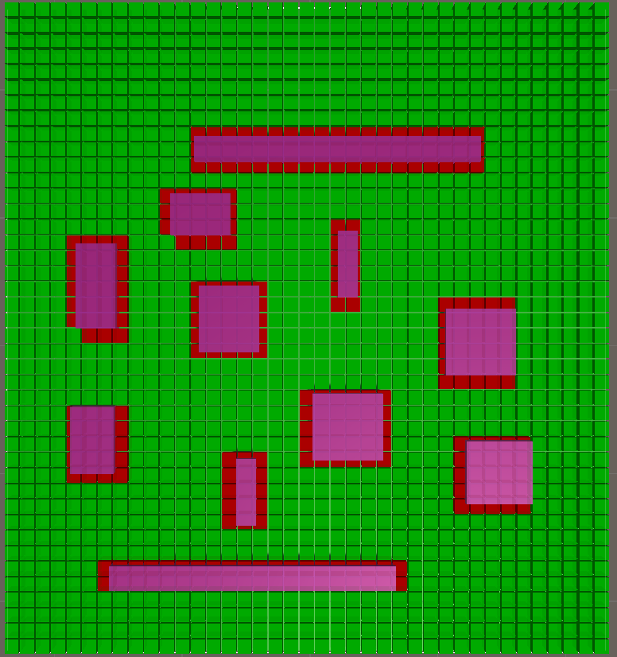

Как можно заметить, она разделилась на квадратики (ноды) с размером, указанным в параметре Node radius. Ноды, находящиеся под объектами с маской указанной в параметр Unwalkable mask (в нашем случае Unwalkable) окрасились в красный цвет, а все остальные в зеленый.

Так вы разделил сетку на ноды, по которым можно передвигаться и на ноды, по которым нельзя.

1. Вы создали и настроили сетку. Теперь выключите игру и создайте 2 объекта: один – тот, от которого будет прокладываться путь, второй – тот, к которому будет прокладываться путь.
2. Создайте пустой объект, наденьте на него компонент A_star и настройте так, как показано на примере ниже

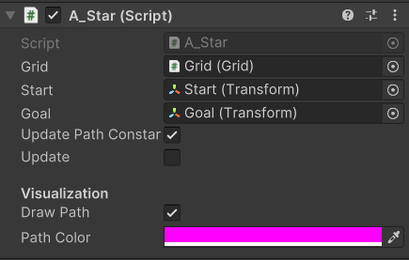

В параметр Grid передайте plane, на котором находится компонент Grid (п. 3)

В параметр Start и Goal – 2 объекта, которые были создано в п. 5

1. Отключите параметр Draw Grid у plane, на котором находится компонент Grid для того, чтобы было видно визуализированный путь
2. Запустите игру и попробуйте двигать объект Goal. Вы увидите как алгоритм рисует путь между объектами Start и Goal

# Components

## Grid

Компонент, позволяющий алгоритму получить информацию об окружении

|  |  |  |
| --- | --- | --- |
| **Параметр** | **Тип** | **Функция** |
| Node Radius | **float** | Радиус одного нода сетки (см. Подробнее в разделе о принципе работы) |
| Unwalkable mask | **LayerMask** | Маска объектов, через которые алгоритм не может проходить |
| Recalculate | **bool** | Работает как кнопка: при изменении значения, пересчитывает сетку |
| **Visualization** | | |
| Draw Grid | **bool** | Рисовать сетку или нет? |

## A_star

Компонент, отвечающий за сам алгоритм поиска пути.

|  |  |  |
| --- | --- | --- |
| **Параметр** | **Тип** | **Функция** |
| Grid | **Grid** | Ссылка на компонент сетки Grid, с которым алгоритм A* будет работать |
| Start | **Transform** | Ссылка на объект, от которого будет строиться путь |
| Goal | **Transform** | Ссылка на объект, к которому будет строиться путь |
| Update path constantly | **bool** | Если задать значение true, то путь при любом движение объектов goal или start, путь будет пересчитываться |
| Update | **bool** | Работает как кнопка. При нажатии пересчитывает путь. |
| **Visualization** | | |
| Draw path | **bool** | Отображать найденный путь? |
| Path color | **Color** | Цвет отображаемого пути |